Nabídka č. 9/2022
Datum: 11.01.2022
Datum platnosti: 21.01.2022

Zákazník:
Allogic s.r.o
Olomouc

Dobrý den.

Děkujeme, že jste nás oslovily s poptávkou nových plastových oken. Naše firma MP Stavomontáže s.r.o, se sídlem Rynk 108,Kostelec na Hané, se zabývá, dodávkou nových kvalitních plastových, dřevěných a hliníkových oken a dveří od nevětšího výrobce oken v Evropě a to společnosti DRUTEX s.a se sídlem v Bytově. Denní produkce firmy Drutex je až 7000 kusů oken. Z toho důvodu jsme schopni zákazníkům nabídnout nová okna s dodávkou do 14 dnů od podepsání smlouvy. Firma Drutex je výrobcem vlastní profilové řady oken a poskytuje doživotní záruku na stálobarevnost profilů. Nabízíme 5ti komorová plastová okna řady IGLO 5 a IGLO Clasic. Dále 7mi komorová plastová okna řady IGLO Energy a IGLO Energy Clasic se stavební hloubkou 82mm standartně zasklená 3 sklem. Dále dřevená okna a dveře, hliníková okna a dveře, posuvné stěny tzv. HS portály ze všech jmenovaných materiálů. Všechny výrobky jsou certifikovány na českém trhu, podloženy cetrifikací zkušebního ústavu ve Zlíně a v Rosenheimu.

Naše firma MP- Stavomontáže vám zajistí rychlou dodávku oken, montáž oken, zednické zapravení, žaluzie, parapety, sítě proti hmyzu, servis. Dále dodáváme a montujeme garážová vrata zn JIMI-TORE.

Profil Iglo Energy-
- stavební hloubka 82mm, trojité těsnění, kování MACO, profil třídy A,
- nášlapný DTD parapet pod balkonové dveře interier

1) OKNO 1-kř.(OSL) 1175 x 1520  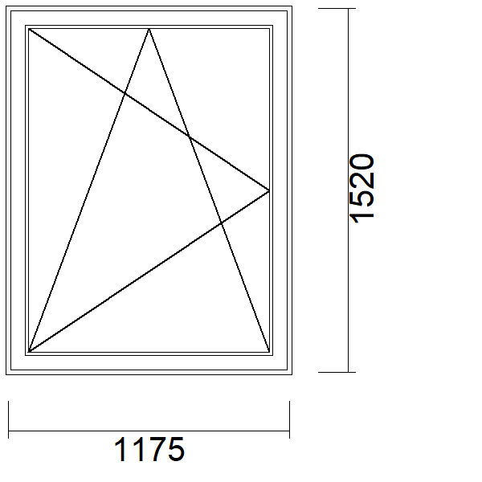 | Počet  16 ks  SYSTéM : IGLO ENERGY CLASSIC  Pohled: zevnitř • Podokenní profil: 54123 - podokenní profil  TYP : OKNO 1-kř.(OSL) 1175 x 1520  barva krytek: krytky - bílé • Typ kliky: bílá klika (IE)  SKLO: TMP 6 • 18(Ar)-Swisspacer Ultimate šedá • float 4 • 16(Ar)-Swisspacer Ultimate šedá • TMP 4 (2.) • Mřížka: ne  BARVA : jádro: bílá • vnější barva: bílá • vnitřní barva: bílá  KOVáNí: Kování: MACO
----------------------------------------------------------------------------------------------------------------------------------------------------------------------------------------------

2) BALKÓNOVÉ DVEŘE 1-kř. (OP) 860 x 2310  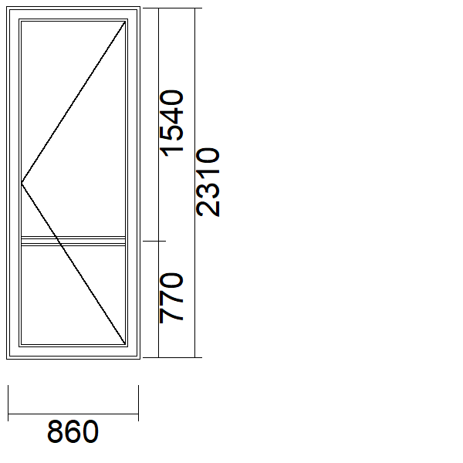 | Počet  16 ks  SYSTéM : IGLO ENERGY CLASSIC  Pohled: zevnitř • Podokenní profil: 54123 - podokenní profil  TYP : BALKÓNOVÉ DVEŘE 1-kř. (OP) 860 x 2310  barva krytek: krytky - bílé • Typ kliky: bílá klika (IE)  SKLO: 44.2 bezpecne • 16(Ar)-Swisspacer Ultimate šedá • float 4 • 14(Ar)-Swisspacer Ultimate šedá • TMP 6 • Mřížka: ne  BARVA : jádro: bílá • vnější barva: bílá • vnitřní barva: bílá  KOVáNí: Kování: MACO  Nízký hliníkový práh 20 mm  Balkonový úchyt s madélkem
----------------------------------------------------------------------------------------------------------------------------------------------------------------------------------------------

3) OKNO 1-kř.(OSP) 1175 x 1520  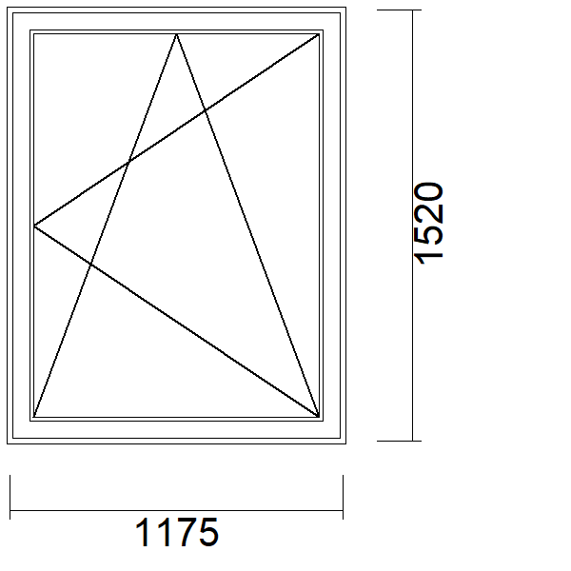 | Počet  16 ks  SYSTéM : IGLO ENERGY CLASSIC  Pohled: zevnitř • Podokenní profil: 54123 - podokenní profil  TYP : OKNO 1-kř.(OSP) 1175 x 1520  barva krytek: krytky - bílé • Typ kliky: bílá klika (IE)  SKLO: TMP 6 • 18(Ar)-Swisspacer Ultimate šedá • float 4 • 16(Ar)-Swisspacer Ultimate šedá • TMP 4 (2.) • Mřížka: ne  BARVA : jádro: bílá • vnější barva: bílá • vnitřní barva: bílá  KOVáNí: Kování: MACO
----------------------------------------------------------------------------------------------------------------------------------------------------------------------------------------------

4) BALKÓNOVÉ DVEŘE 1-kř. (OL) 860 x 2310  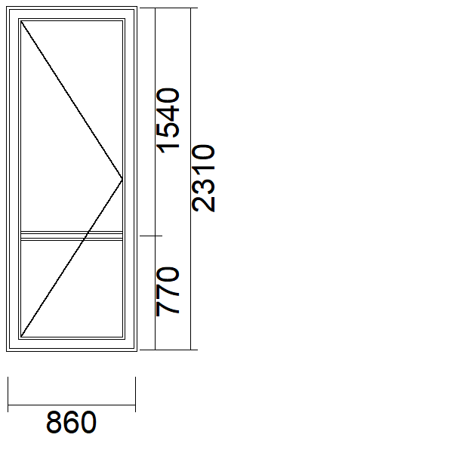 | Počet  16 ks  SYSTéM : IGLO ENERGY CLASSIC  Pohled: zevnitř • Podokenní profil: 54123 - podokenní profil  TYP : BALKÓNOVÉ DVEŘE 1-kř. (OL) 860 x 2310  barva krytek: krytky - bílé • Typ kliky: bílá klika (IE)  SKLO: 44.2 bezpecne • 16(Ar)-Swisspacer Ultimate šedá • float 4 • 14(Ar)-Swisspacer Ultimate šedá • TMP 6 • Mřížka: ne  BARVA : jádro: bílá • vnější barva: bílá • vnitřní barva: bílá  KOVáNí: Kování: MACO  Nízký hliníkový práh 20 mm  Balkonový úchyt s madélkem
----------------------------------------------------------------------------------------------------------------------------------------------------------------------------------------------

5) profil PVC: 50110 - spojka "H" / vnější barva: bílá / vnitřní barva: bílá

6)
Parapet vnitřní DTD 160mm x 1220 , barva bílá

7)
Parapet vnitřní DTD 160mm x 910mm , barva bílá- Nášlap pod balkonové dveře

8)
Parapet vnější , ALU barva bílá 210 x 1200 mm

9)
Připojovácí spára- Illmod nebo Soudal

Další informace k vaší nabídce:

-Součástí této nabídky je ošetření připojovací spáry dle ČSN 73 0540-2 a ČSN 74 6077
- Záruka na funkčnost oken a dveří 60 měsíců od data montáže a předání
-
…………………………………………………………………….
(data i podpis Klienta)

